Смоляков А.A.

2 курс, 5 группа

Лабораторная работа №4

Численное решение задачи Коши для ОДУ.

**Цель:** Решить методом Адамса (4-шаговым явным). Результат представить графически.

**Условие:**

$$y^{'}=\frac{cos(y)}{x+2}+0.3*y^{2}, y\left(0\right)=1, x∈\left[0,3\right]$$

**Теория метода:**

Пусть требуется найти приближенное решение дифференциального уравнения $y^{'}=f\left(t,y\right),$ удовлетворяющее начальному условию $y\left(t_{0}\right)=y_{0}.$ Численное решение задачи состоит в построении приближенного значения $y_{1}$ в точке $t_{1}=t_{0}+h.$ Методами Адамса называют группу многошаговых методов, в которых приближенное решение $y_{k+1}=y(t_{k+1})$ в точке $t_{k+1}=t_{0}+h(k+1)$ вычисляются по формуле, использующей полином $P(t)$ наименьшей степени, интерполирующий правую часть $f(t,y)$ по значениям $f_{k}, f_{k-1}, …, f_{k m-1};$ где $f_{r}=f\left(t_{r},y_{r}\right).$

Методы, в которых $P\left(t\right)=P_{mk}(t)$ называют m-шаговыми явными методами Адамса-Башфорта, а методы, в которых $P\left(t\right)=P_{\left(m+1\right)\left(k+1\right)}(t)$- $(m+1)$-шаговыми неявными методами Адамса-Мултона.

Методы Адамса *m*-го порядка требуют предварительного вычисления решения в *m* начальных точках. Часто для вычисления дополнительных начальных значений $\left(t_{0},y_{0}\right),\left(t_{1},y_{1}\right),\left(t_{2},y_{2}\right),\left(t_{3},y_{3}\right)$ и т.п. используется классический метод Рунге-Кутта 4-го порядка точности.

Частные случаи явного метода Адамса-Башфорта:

При $m=1$

$$y_{k+1}=y_{k}+hf\left[t_{k},y_{k}\right]$$

При $m=2$

$$y_{k+1}=y_{k}+\frac{h}{2}(3f\left[t_{k},y_{k}\right]-f\left[t_{k-1},y_{k-1}\right])$$

При $m=3$

$$y_{k+1}=y_{k}+\frac{h}{12}(23f\left[t_{k},y_{k}\right]-16f\left[t_{k-1},y_{k-1}\right]+5f\left[t_{k-2},y_{k-2}\right])$$

При $m=4$

$$y_{k+1}=y_{k}+\frac{h}{24}(55f\left[t_{k},y_{k}\right]-59f\left[t_{k-1},y_{k-1}\right]+37f\left[t_{k-2},y_{k-2}\right]-9f\left[t_{k-3},y_{k-3}\right])$$

Частные случаи неявного метода Адамса-Мултона:

При $m=1$

$$y_{k+1}=y_{k}+\frac{h}{2}(f\left[t_{k+1},y_{k+1}\right]+f\left[t_{k},y_{k}\right])$$

При $m=2$

$$y_{k+1}=y_{k}+\frac{h}{12}\left(5f\left[t_{k+1},y_{k+1}\right]+8f\left[t_{k},y_{k}\right]-f\left[t_{k-1},y_{k-1}\right]\right)$$

При $m=3$

$$y_{k+1}=y_{k}+\frac{h}{24}\left(9f\left[t_{k+1},y_{k+1}\right]+19f\left[t_{k},y_{k}\right]-5f\left[t_{k-1},y_{k-1}\right]+f[t_{k-2},y_{k-2}]\right)$$

**Код программы**

Вычисление дополнительных начальных значений методом Рунге−Кутта:

**begin**

x0 **:=** **0;**

y0 **:=** **1;**

x **:=** **3;**

dx **:=** **0.0001;**

n **:=** **4;**

xx**[1]** **:=** x0**;**

fx**[1]** **:=** y0**;**

**for** i **:=** **2** **to** n **do**

**begin**

x0 **:=** x0 **+** dx**;**

k1 **:=** f**(**x0**,**y0**);**

k2 **:=** f**(**x0 **+** dx**/2** **,** y0 **+** k1**\***dx**/2);**

k3 **:=** f**(**x0 **+** dx**/2** **,** y0 **+** k2**\***dx**/2);**

k4 **:=** f**(**x0 **+** dx**,** y0 **+** k3**\***dx**);**

y1 **:=** y0 **+** **((**k1 **+** **2\***k2 **+** **2\***k3 **+** k4**)/6)\***dx**;**

y0 **:=** y1**;**

xx**[**i**]** **:=** x0**;**

fx**[**i**]** **:=** y0**;**

**end;**

f1 **:=** f**(**xx**[1],**fx**[1]);**

f2 **:=** f**(**xx**[2],**fx**[2]);**

f3 **:=** f**(**xx**[3],**fx**[3]);**

f4 **:=** f**(**xx**[4],**fx**[4]);**

n **:=** **100;**

p **:=** **0;**

b **:=** **3;**

a **:=** **0;**

h **:=** **(**b**-**a**)/**n **;**

Основная часть

**for** I **:=** **4** **to** n**-1** **do**

**begin**

p **:=** fx**[**i**]** **+** **(**h**/24)*(55** **\*** f4 **-59\***f3 **+** **37\***f2 **-** **9\***f1**);**

xx**[**i**+1]** **:=** a **+** h**\***i**;**

fx**[**i**+1]** **:=** p**;**

f1 **:=** f2**;**

f2 **:=** f3**;**

f3 **:=** f4**;**

f4 **:=** f**(**xx**[**i**+1],**fx**[**i**+1]);**

**end;**

**for** i **:=** **1** **to** n **do**

**begin**

Series1**.**AddXY**(**xx**[**i**],**fx**[**i**]);**

**end;**

**end;**

**end.**

**Результат:**

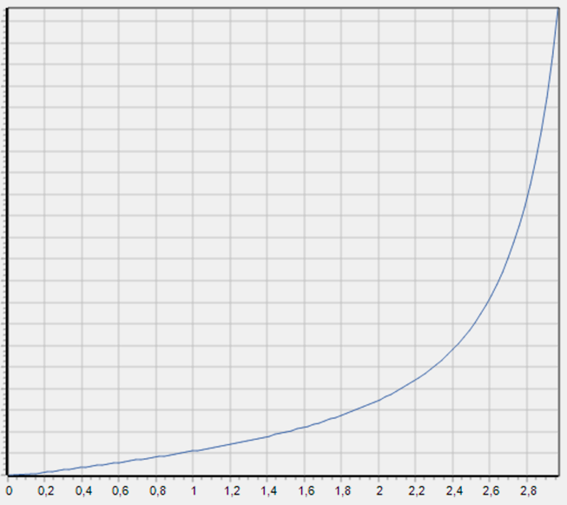

**Результат в Wolfram Mathematica:**

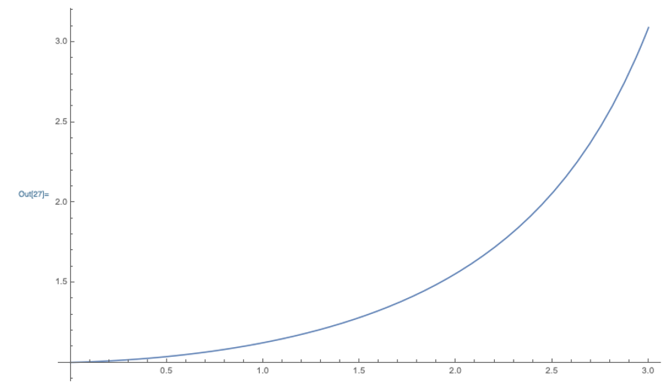

**Вывод:** Изучили методы Адамса. Результат представить графически, а также в Wolfram Mathematica.